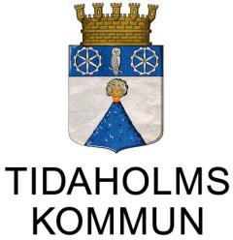
ANSÖKAN MODERSMÅLSUNDERVISNING
på grundskolorna i Tidaholms kommun

För att ha rätt till modersmålsundervisning gäller följande:
- Minst en vårdnadshavare till eleven har ett annat språk än svenska som modersmål.
- Språket är elevens dagliga umgängesspråk i hemmet.
- Eleven har grundläggande kunskaper i språket
- Det måste finnas minst fem elever med samma språkgrupp för att en grupp ska startas.

Man har rätt att ansöka om modersmålundervisning från årskurs 1 i grundskolan. Undervisningen i modersmål kan ibland förläggas efter skoltid, på eftermiddagarna. Ingen undervisning sker under skollov.

Uppgifter om eleven
Elevens namn

Klass | Skola

Modersmål
Modersmålsundervisning önskas i följande språk (vilket är det språk som talas hemma):

Datum och underskrift
Underskrift vårdnadshavare 1 | Datum
Underskrift vårdnadshavare 2 | Datum

- Eleven beviljas att läsa modersmål.

- Eleven beviljas inte att läsa modersmål.

Motivering till avslag

Datum | Underskrift rektor

I Tidaholms kommun ska varje behandling av personuppgifter ske enligt gällande lagstiftning. Detta innebär bland annat att vi skyddar dina personuppgifter med nödvändiga åtgärder samt att du kan kontakta oss för att få reda på vilka personuppgifter vi behandlar om dig. Mer information om hur Tidaholms kommun behandlar dina personuppgifter finns på vår webbplats, tidaholm.se/personuppgifter.

